(St-FR)
Willkommen auf den Seiten meiner „kleinen Deutsch Hilfe“

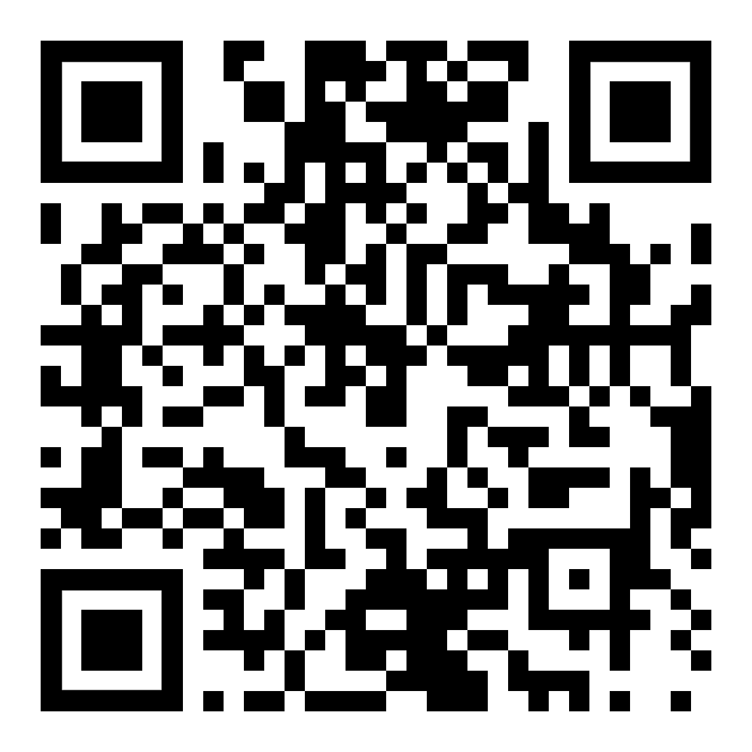  https://kleine-deutsch-hilfe.at/Start-FR.htm | Hilfe für Anfänger – einfacher Grundwortschatz  zum Lesen, Üben, Anhören und Nachsprechen
Aide pour débutants - vocabulaire de base simple
à lire, à pratiquer, à écouter et à répéter
 | diesen Text anhören – Listen to this text

Anhören, Nachsprechen  Écouter et répéter | 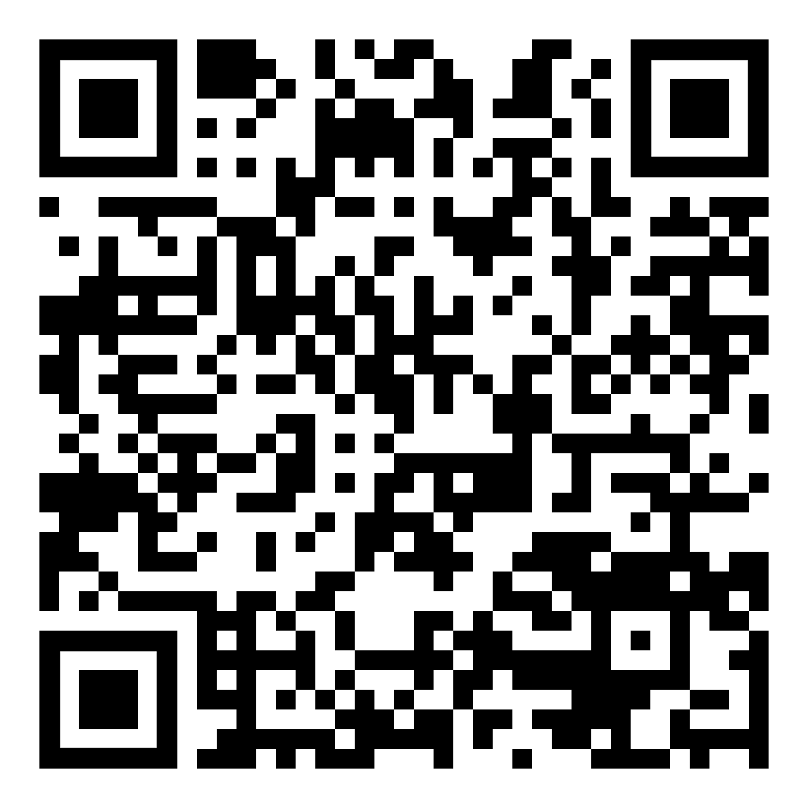 | 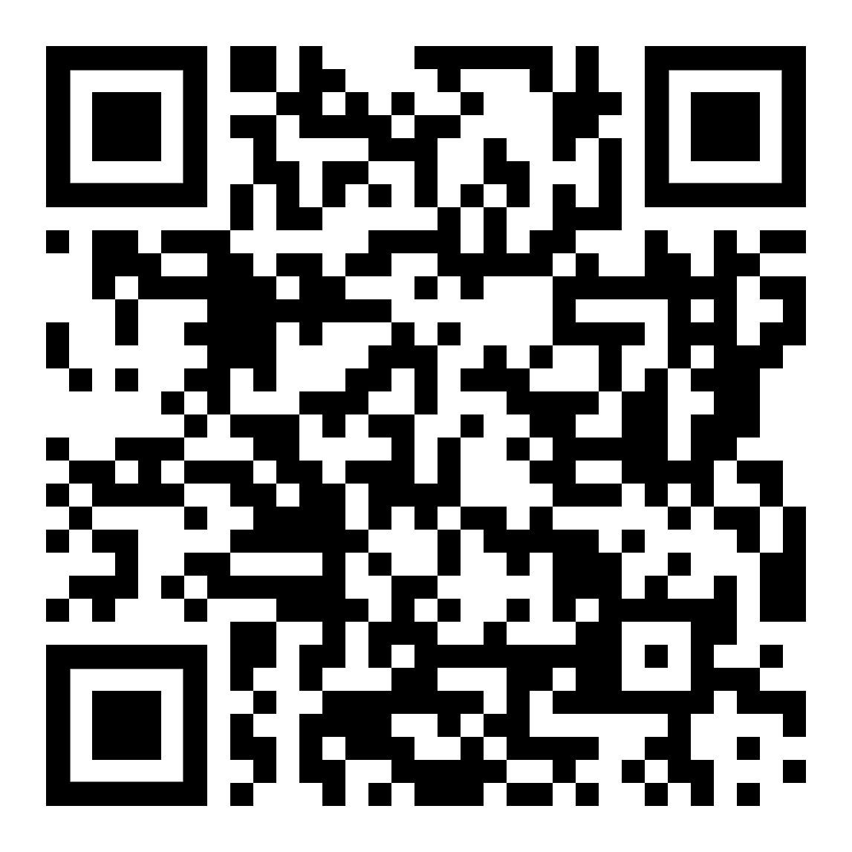 | Wörter zum Beginn  Mots pour commencer
Deutsch Sprechen  Parler allemand | 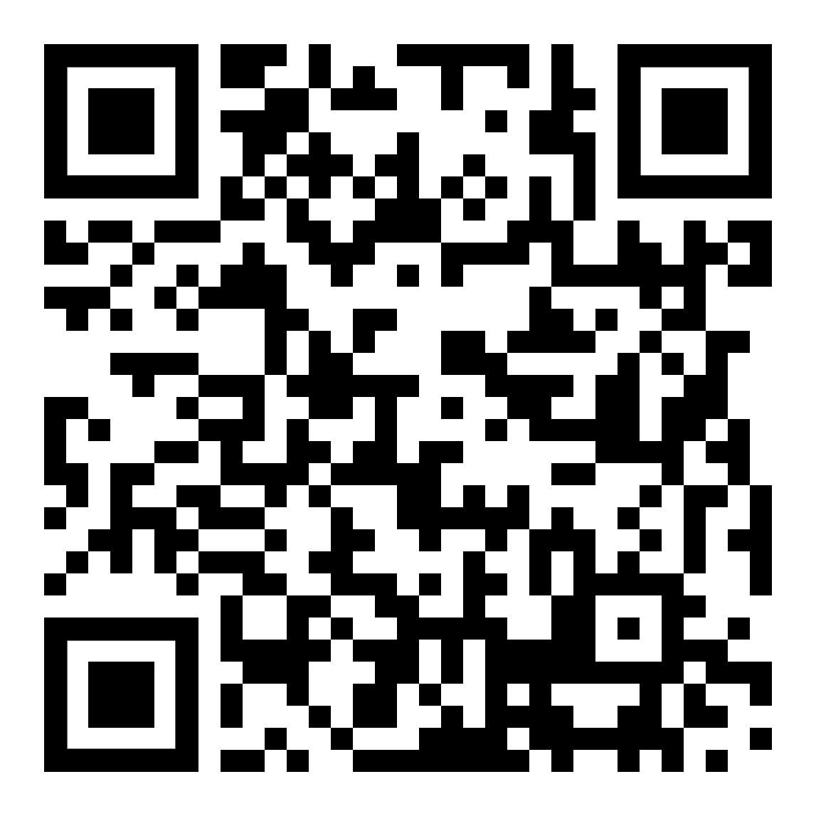 | 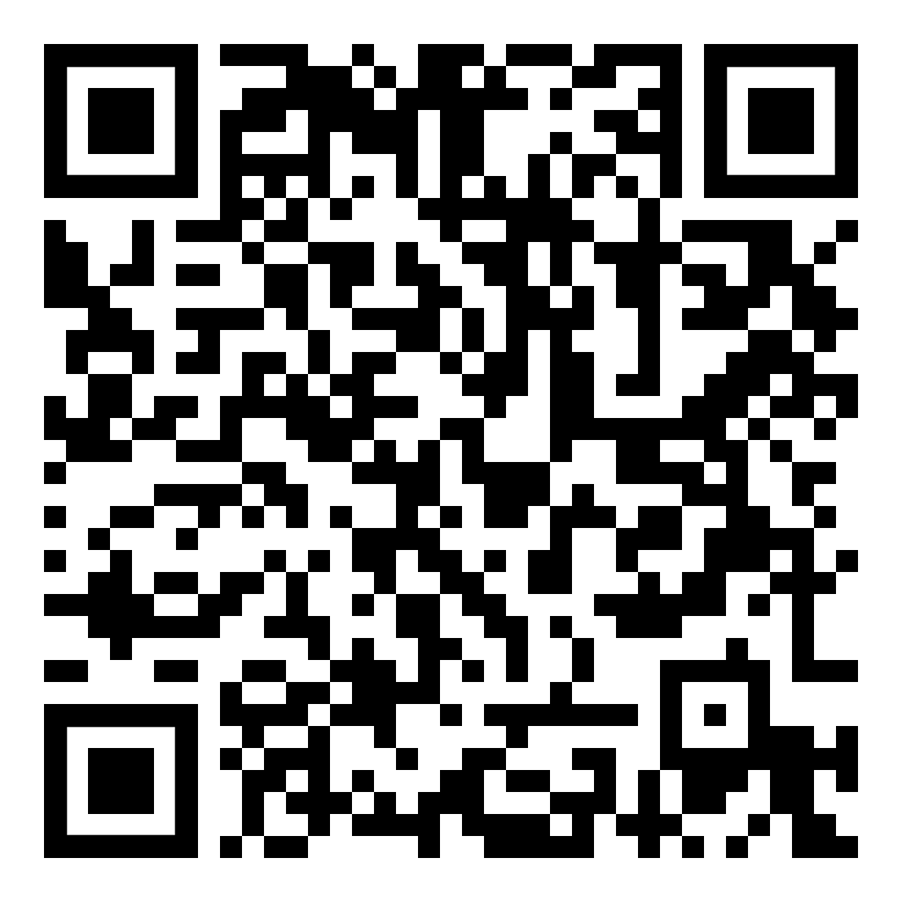 | Wortbildung und Wortfamilien  formation des mots et familles de mots
nützliche Sätze  phrases utiles | 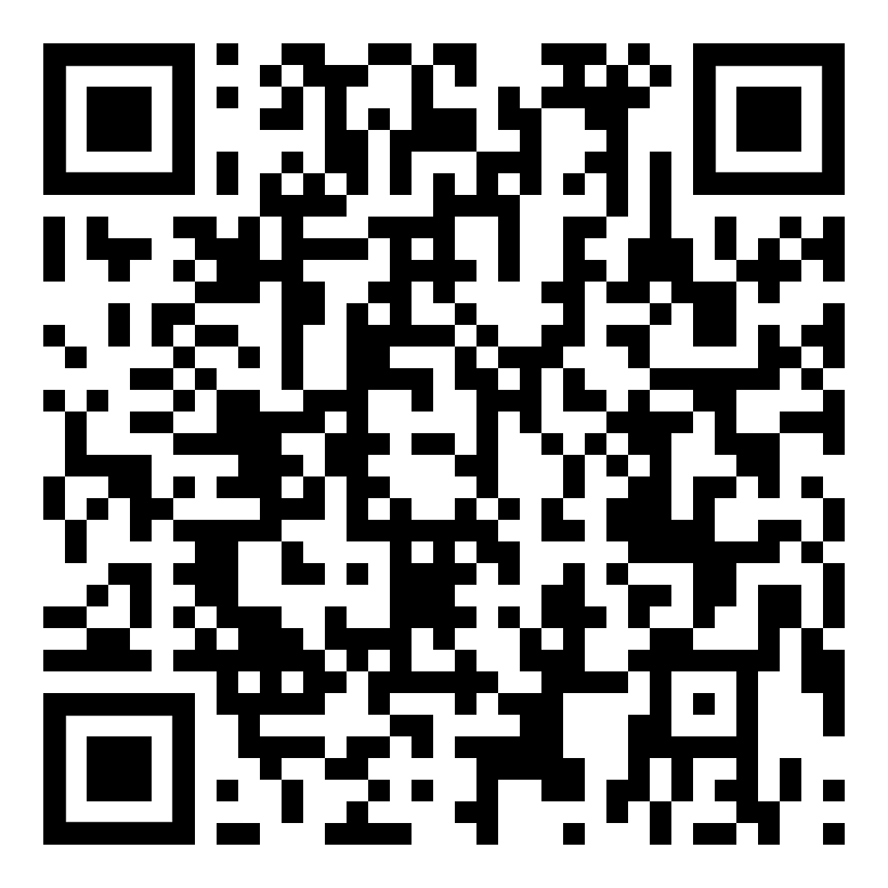 | 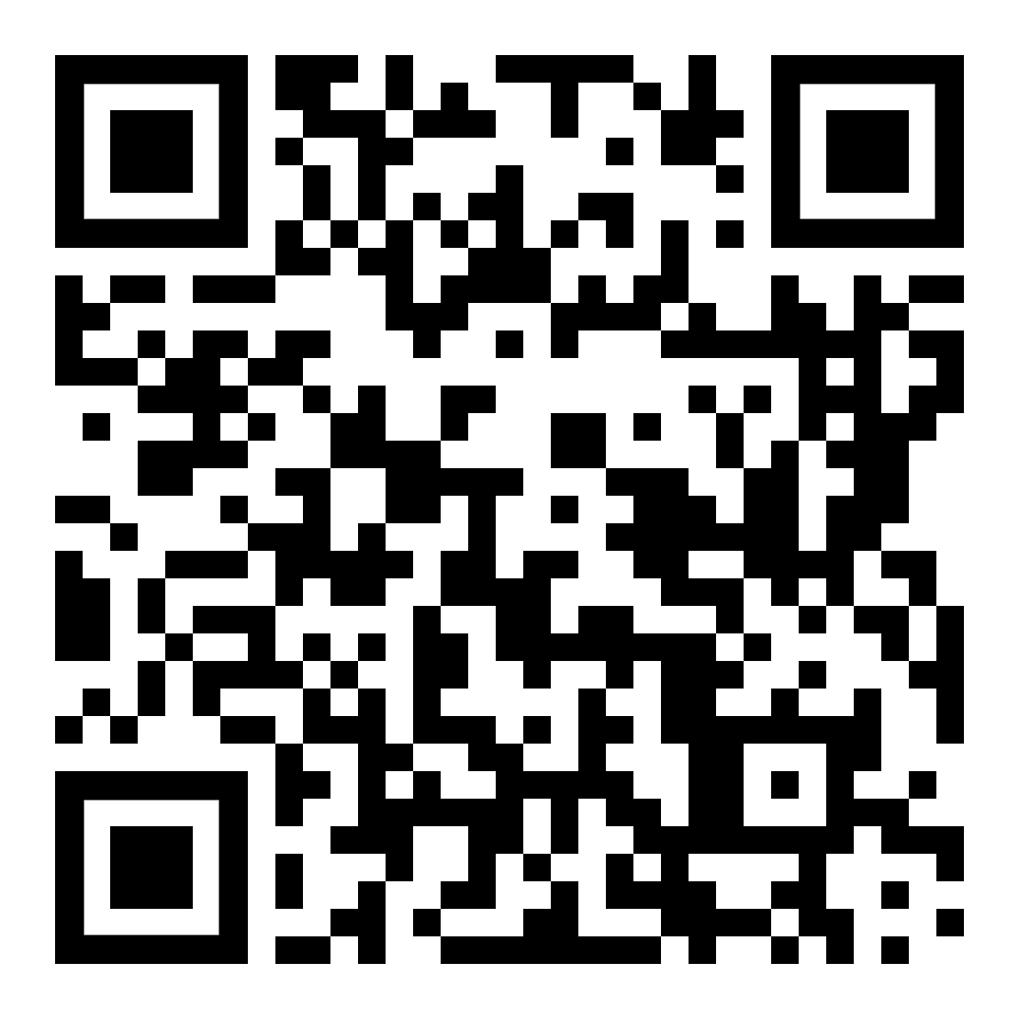 | kurze Texte  textes courts
Kurzgeschichten  histoires courtes | 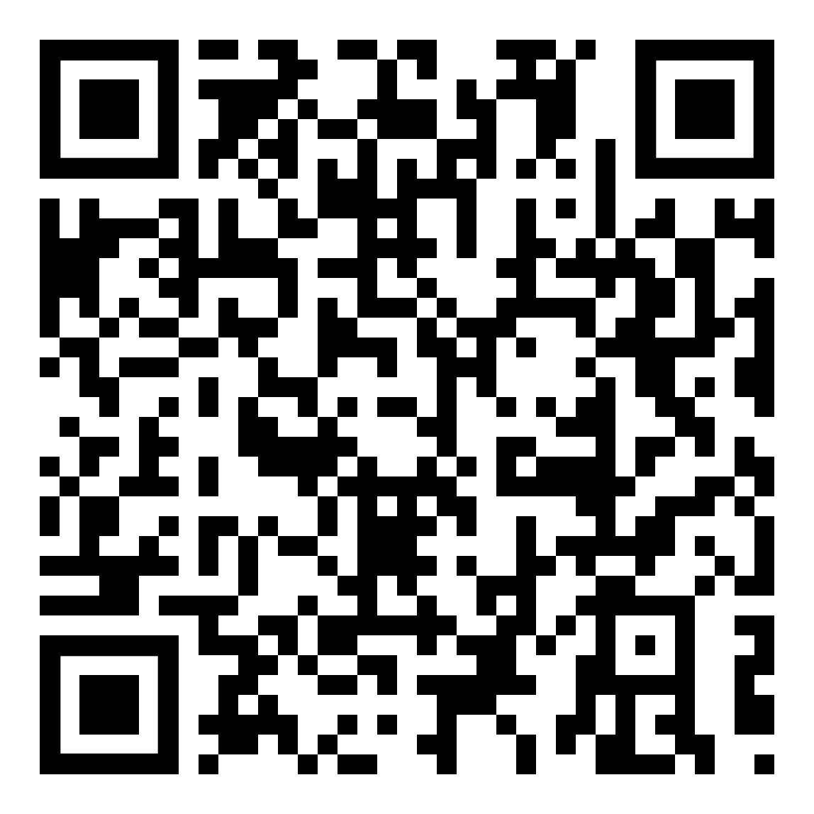 | 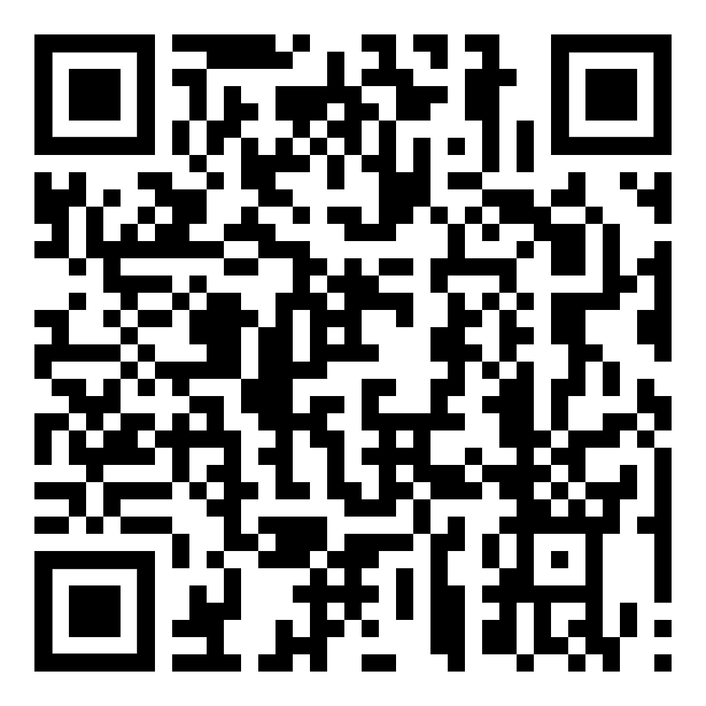 | verschiedene Texte  textes divers
Sprache Formen  Langue, Formes | 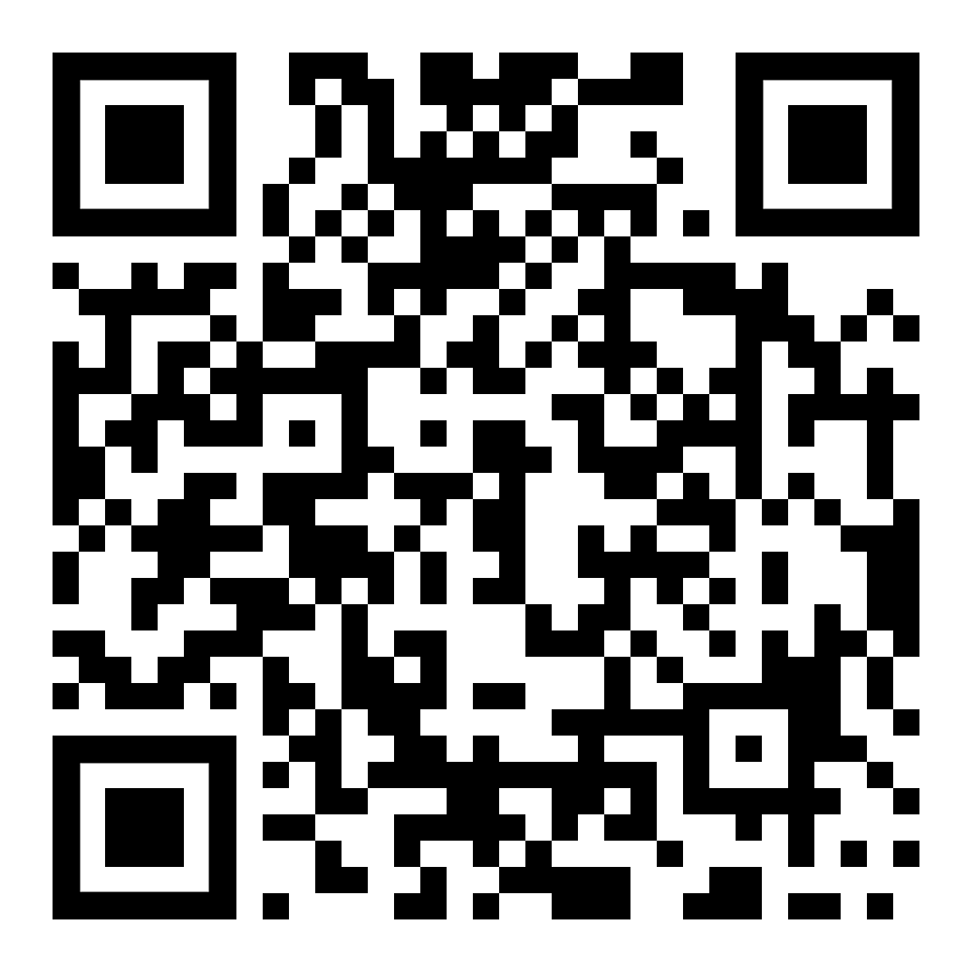 | 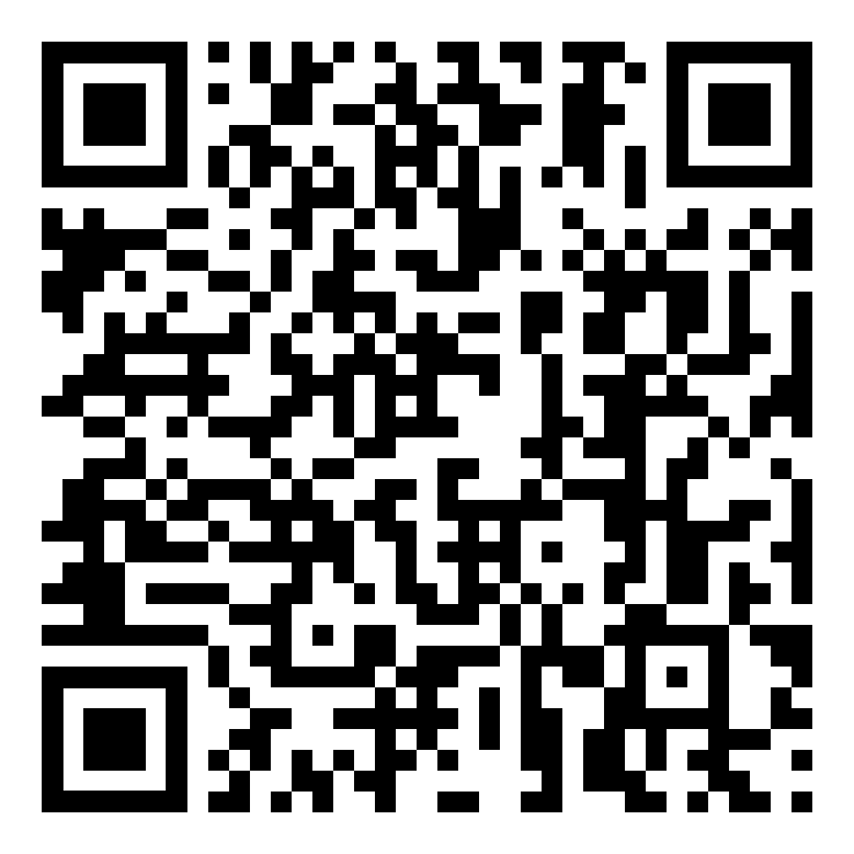 | Arbeit, Bewerbung  travail, candidature
Tirol, Österreich  Tyrol, Autriche | 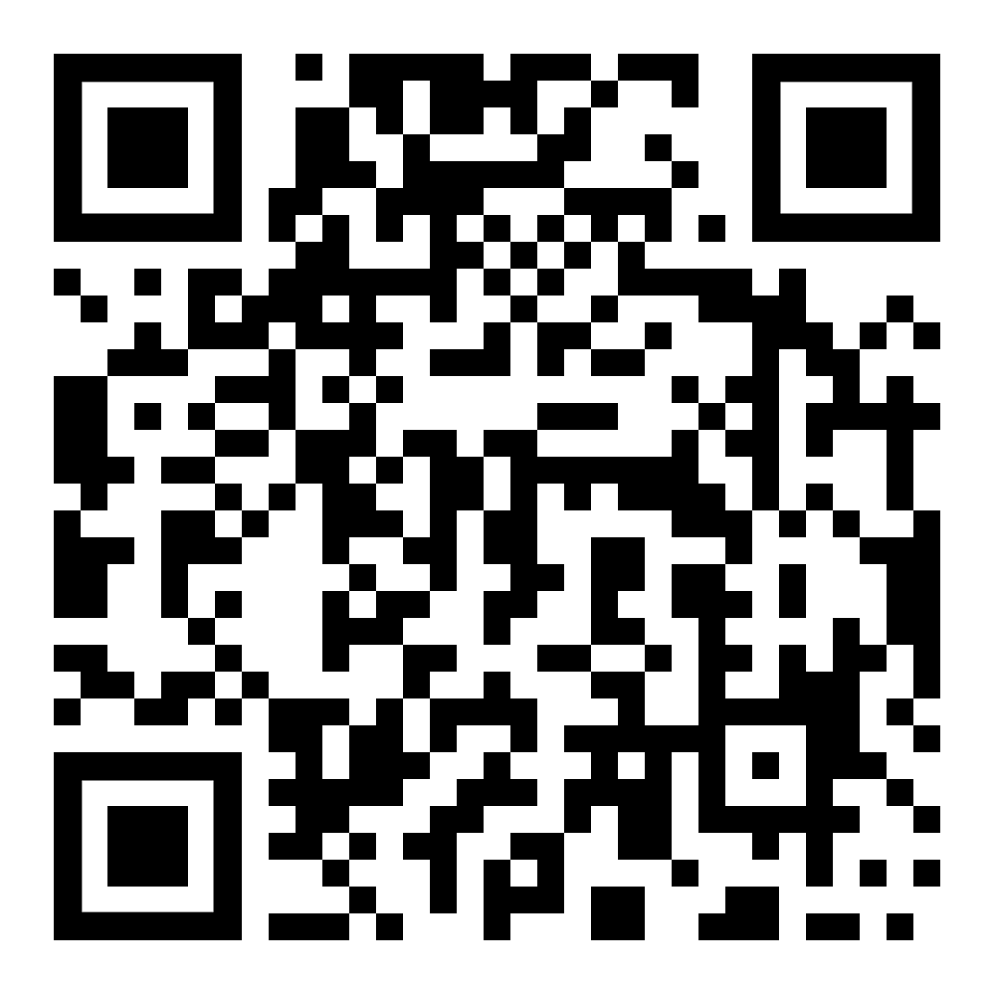 | 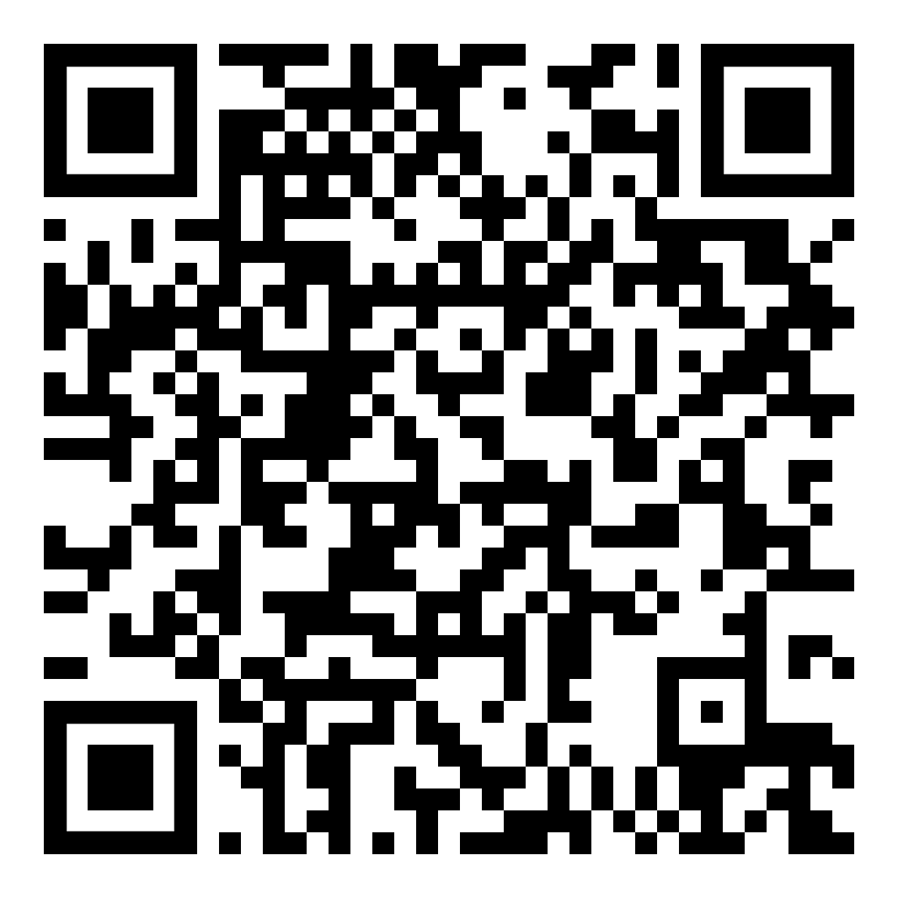 | Kurse im Web  cours sur le web
zweisprachige Bücher  livres bilingues | 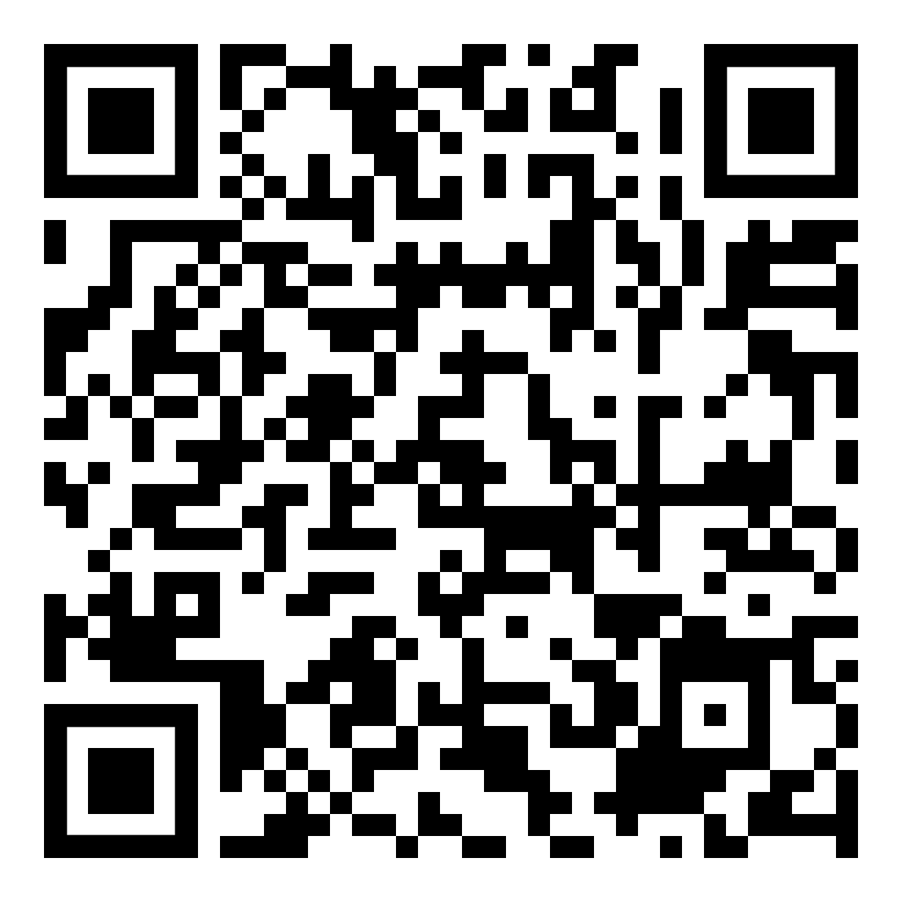 | 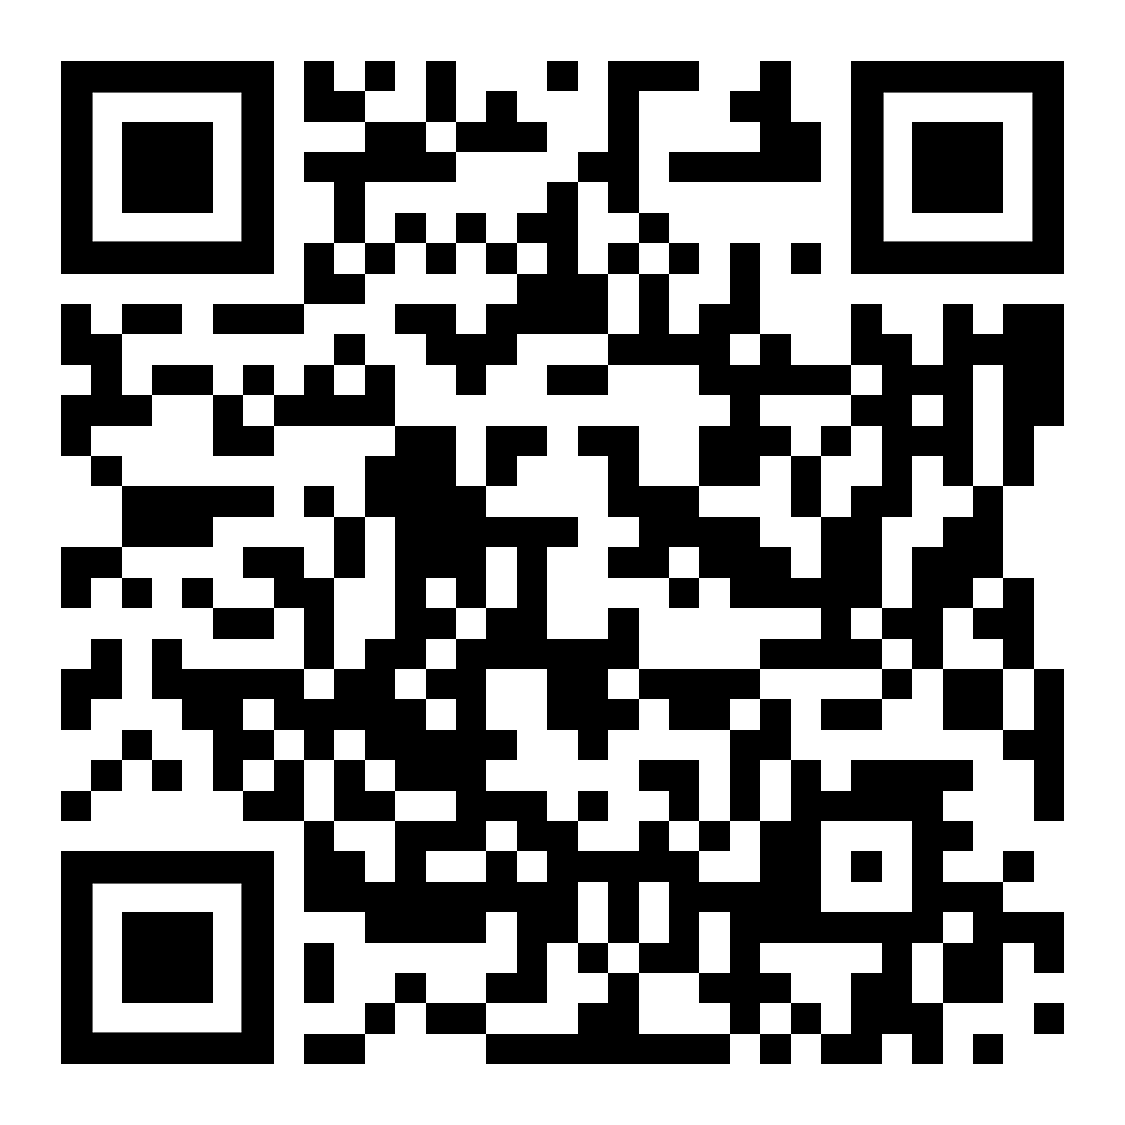 | französische Fremdwörter im Deutschen  les mots étrangers français dans la langue allemande
Technik, Mathematik, Beruf  Technique, mathématiques, profession | 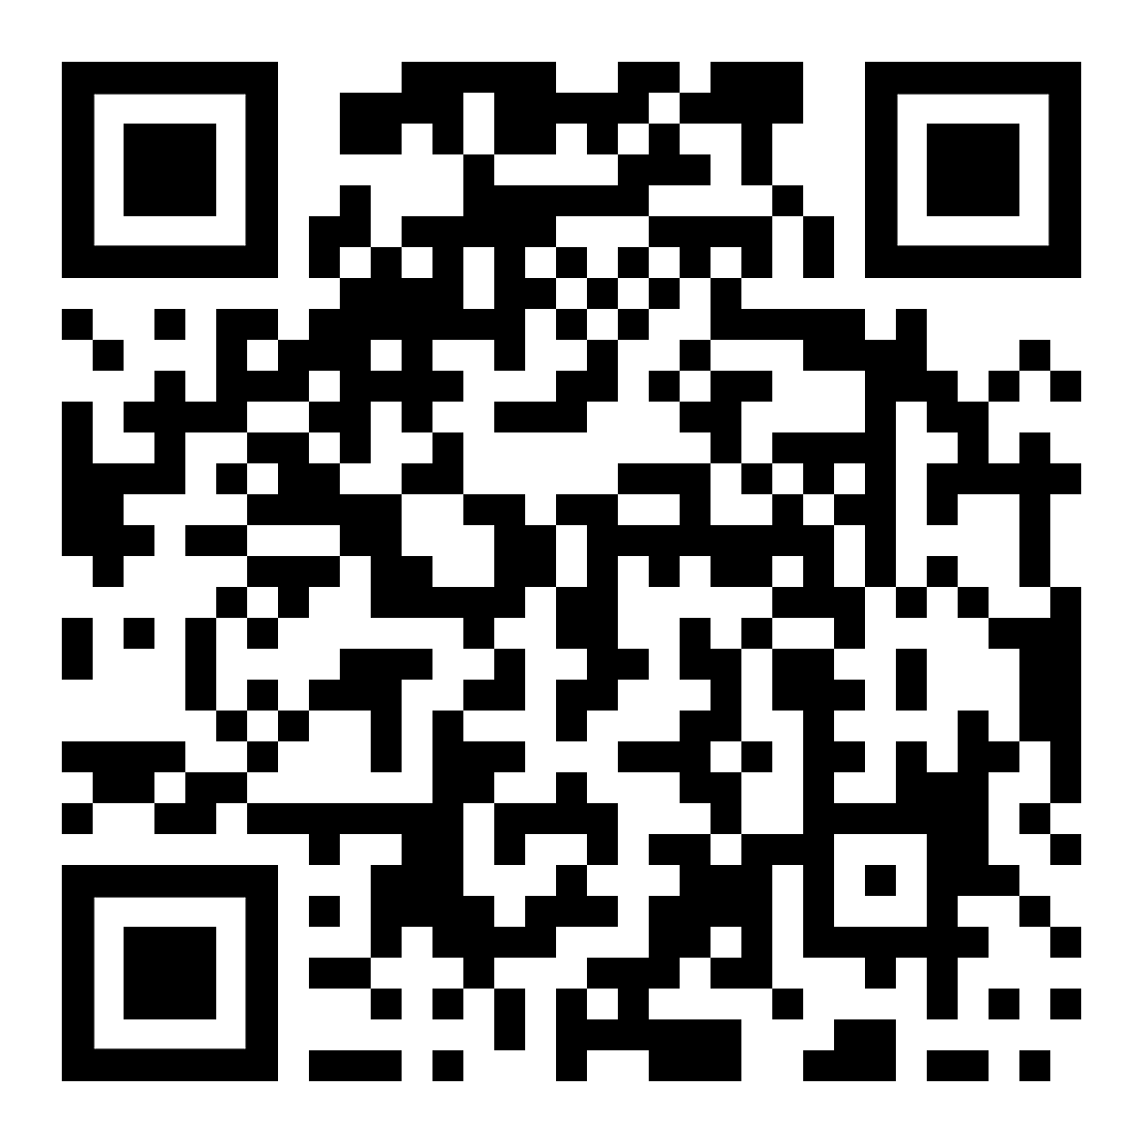 | 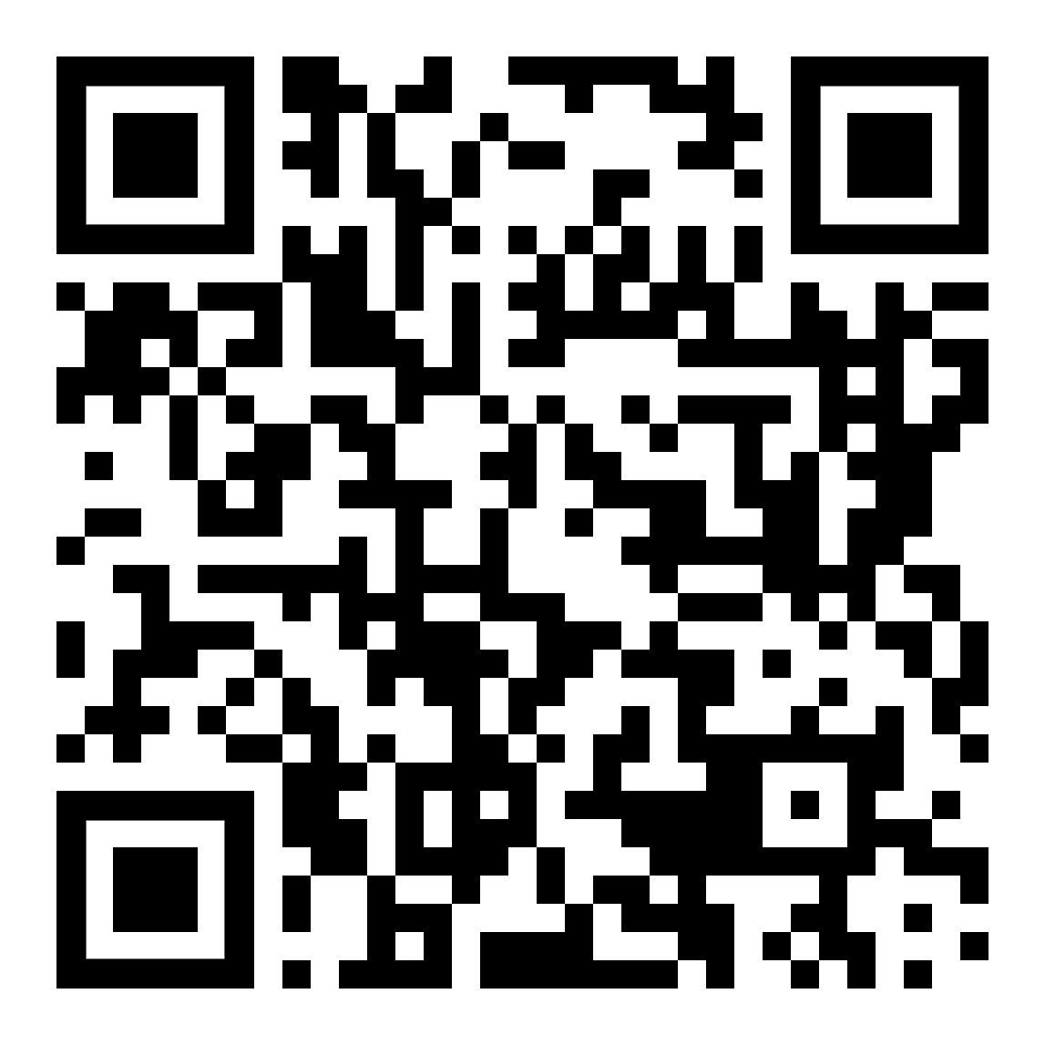 | verschiedene Hinweise  notes diverses

Wir wünschen Euch viel Erfolg beim Entdecken Eurer neuen Sprache. | So viele Sprachen Du sprichst,  so oft bist Du Mensch …
Nous vous souhaitons beaucoup de succès dans la découverte de votre nouvelle langue. | Autant de langues que tu parles,  tu es souvent un être humain ...

Kurze Erklärung / Explication brève

Eine Web–Version meiner Lernzettel  • zum Selbst-Studium,  • zum Lesen,  • zum Anhören,  • zum Nachsprechen  • zur Unterstützung bei Skype und  • zum Ausdrucken für Schreibübungen. | Jedoch:  kein Kurs oder Kursersatz,  sondern eine Hilfe für Anfänger,  um zu einem einfachen Grundwortschatz zu gelangen.
Une version web de mes fiches d'apprentissage  - pour l'auto-étude,  - pour la lecture,  - pour écouter,  - à répéter  - pour le soutien sur Skype et  - à imprimer pour les exercices d'écriture. | Cependant :  pas un cours ou un substitut de cours,  mais une aide pour les débutants,  pour arriver à un vocabulaire de base simple.

